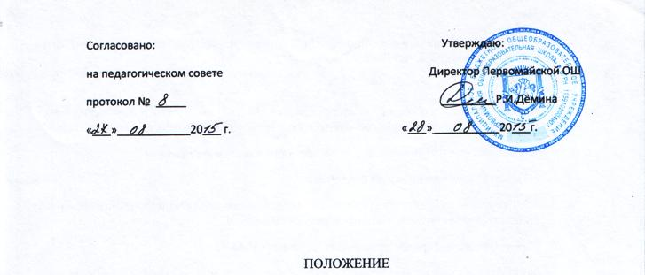

О НАУЧНО-ПРАКТИЧЕСКОЙ КОНФЕРЕНЦИИ

ПЕДАГОГИЧЕСКИХ РАБОТНИКОВ МБОУ «Первомайская ОШ»

Общие положения

Научно-практическая конференция педагогов как форма методической работы организуется в соответствии с Законом «Об образовании в Российской Федерации» от 29.12.2012 № 273 – ФЗ (п.20 ч.3 ст. 28 №273-ФЗ).

I. Цели и задачи конференции

выявлять и распространять продуктивный педагогический опыт педагогов с целью продолжения и развития лучших традиций российского образования;

содействовать повышению квалификации учителей, раз­витию их творческого потенциала, созданию организационно-педагогических условий для инноваций, исследовательской и проектной деятельности, для про­явления инициативы, научно-методических интересов;

объединять усилия руководителей образовательного учреждения и педа­гогов с це­лью достижения качественных результатов в развитии образования.

II. Участие в конференции

2.1. В конференции принимают участие педагоги школы.

2.2. Для участия в конференции необходимо предоставить руководителям предметной кафедры и методического объединения темы выступлений, материалы для презентации опыта, защиты проекта, другие формы, отражающие инновационный опыт, его результативность на бумажных и электронных носителях (объем - от 3-х до 10 печатных страниц).

III. Порядок организации и проведения конференции

3.1.Организаторами конференции является администрация, руководители предметных кафедр и методического объединения.

3.2.Организатор конференции:

создает оргкомитет в составе председателя, его заместителя, ответственного секретаря и членов (для организационно-методического обеспечения и проведения конференции);

создает экспертную комиссию, определяет порядок ее деятельности;

организует информационную поддержку.

3.3. Оргкомитет содействует реализации целей и задач конференции, осуществляет всю организационную работу по проведению конференции:

определяет дату, порядок проведения, регламент работы;

разрабатывает примерную тематику вопросов на секционных заседаниях в рамках конференции;

разрабатывает и утверждает требования к оформлению материалов, предоставляемых на конференцию.

IV. Требования к содержанию материалов, предоставляемых на конференцию

На конференцию представляются доклады по направлениям, которые должны отвечать следующим требованиям:

освещать актуальную тему, связанную с педагогической наукой и практикой современной школы;

раскрывать тему на должном научном уровне, показывать понимание автором задач обучения и воспитания учащихся, молодежи в современных со­циально-экономических условиях;

отражать обоснованный и проверенный опыт учебно-воспитательной работы;

содержать исследовательскую часть, анализ и обобщение конкретных фактов, показателей рабо­ты, подтверждающих эффективность данного опыта;

сопровождать сообщения выводами и рекомендациями, представляю­щими ценность для педагогической науки и образовательной практики.

V. Результаты конференции, награждение участников

Участникам НПК, представившим доклады, выступления, пре­зентации опыта, проекты, вручаются сертификаты участия в конференции.

Материалы конференции обобщаются и систематизируются на электронных носителях, размещаются на сайте школы, создаются брошюры.